Logo tekstu łatwego do czytania i rozumienia: głowa nad otwartą książką i podniesiony w górę kciuk w geście OK.
Informacje o Zespole Szkolno-Przedszkolnym nr 3 w Nowym Sączu
W skład Zespołu Szkolno-Przedszkolnego nr 3 w Nowym Sączu wchodzą Szkoła Podstawowa nr 21 z Oddziałami Integracyjnymi im. Świętego Jana Pawła II w Nowym Sączu oraz Miejskie Przedszkole nr 6 w Nowym Sączu.
Osobą odpowiedzialną za Zespół Szkolno-Przedszkolny nr 3 w Nowym Sączu jest dyrektor.
Dyrektorem Zespołu jest Beata Mac
Dyrektorowi pomagają zastępcy, sekretarz oraz pozostali pracownicy.
Tu jest główne wejście do szkoły. Znajduje się ono na ulicy Rokitniańczyków 26 w Nowym Sączu
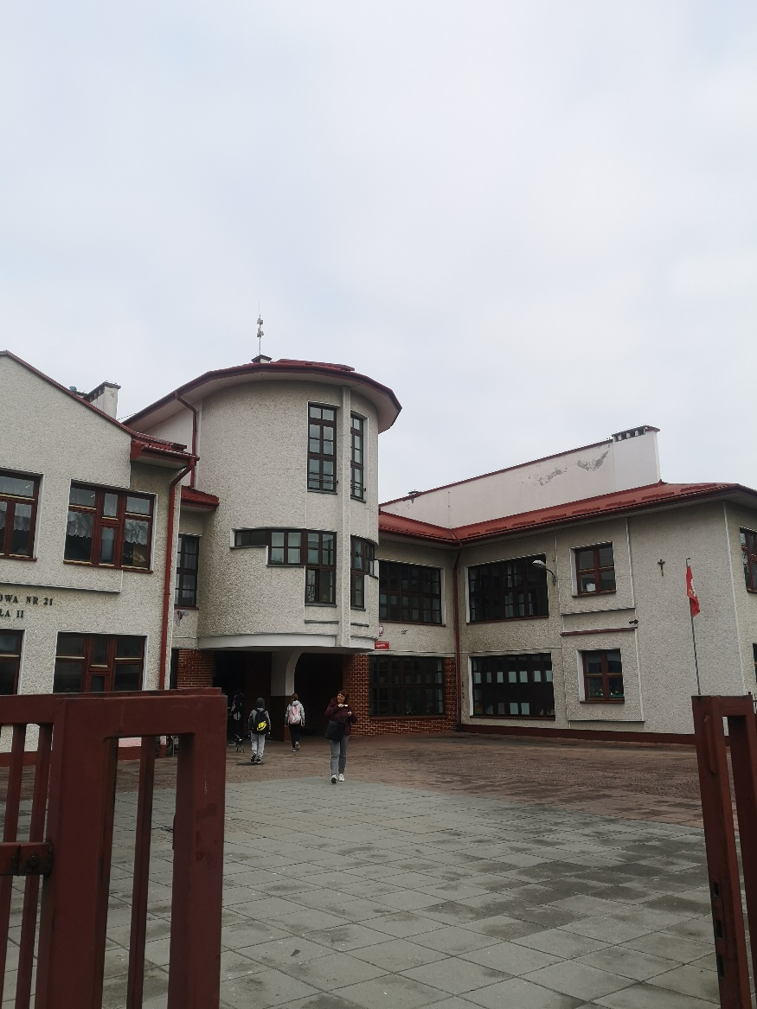
Na zdjęciu widać uczniów wchodzących do głównego wejścia szkoły.
Po wejściu do budynku po lewej stronie znajduje się portiernia, rozpiska sal oraz przejście do przedszkola.
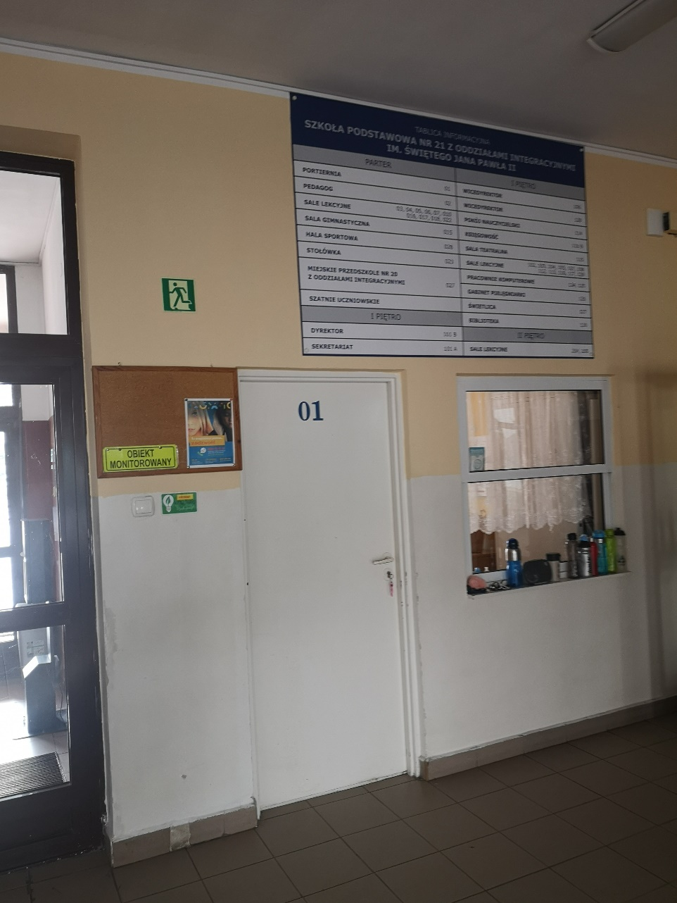
Na zdjęciu znajduje się portiernia szkoły.
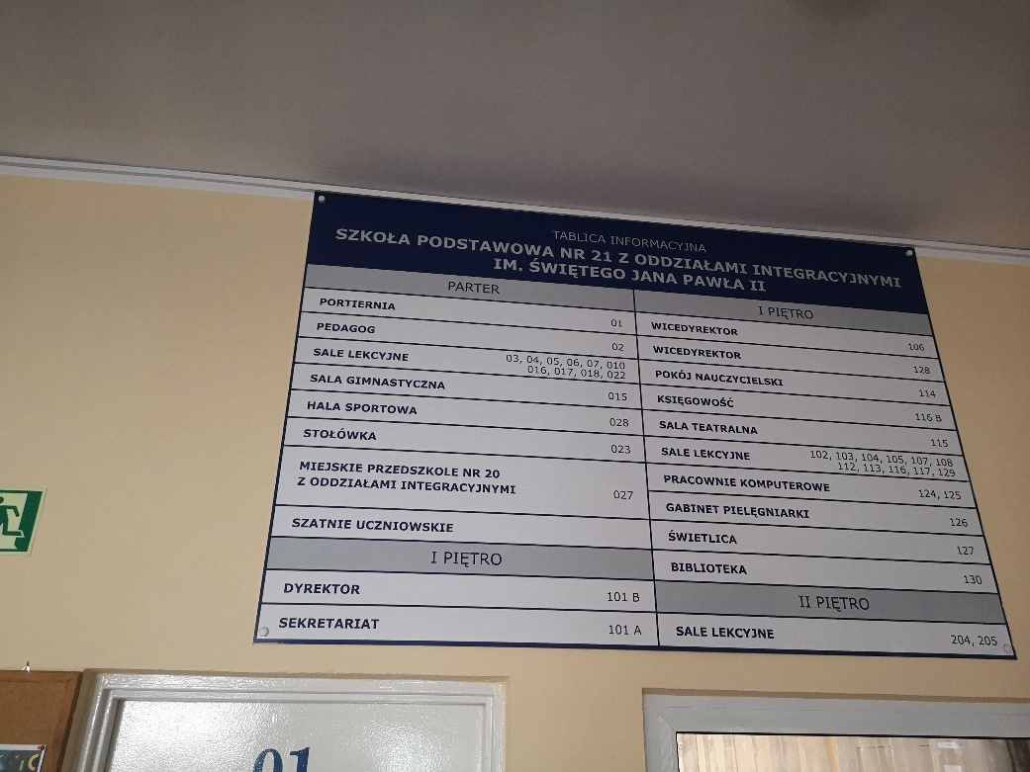
Na zdjęciu znajduje się rozpiska sal w Szkole Podstawowej nr 21 w Nowym Sączu.
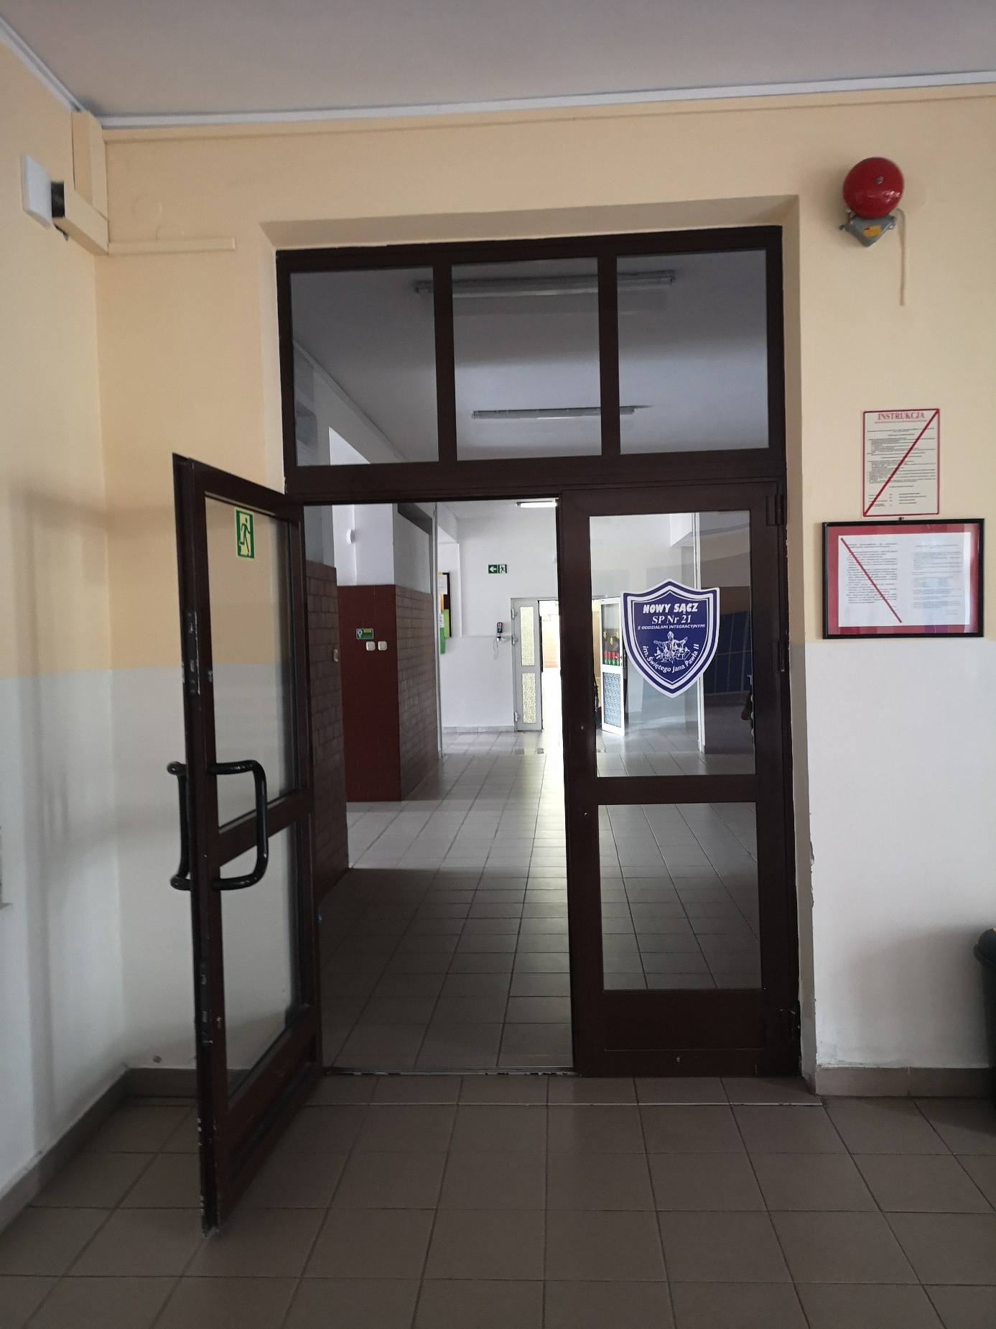
Na zdjęciu znajduje się przejście do części przedszkolnej budynku.
Po prawej stronie znajduje się winda na 1 piętro lub schody. W dalszej części korytarza znajduje się stołówka szkolna.
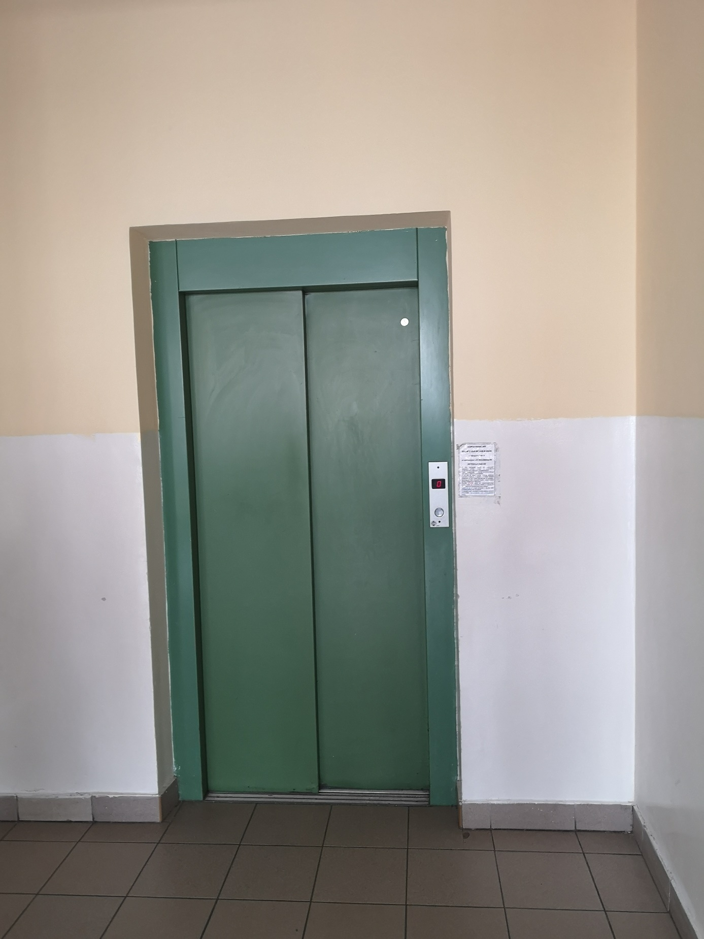
Na zdjęciu znajduje się winda kursująca między parterem, a 1 piętrem.
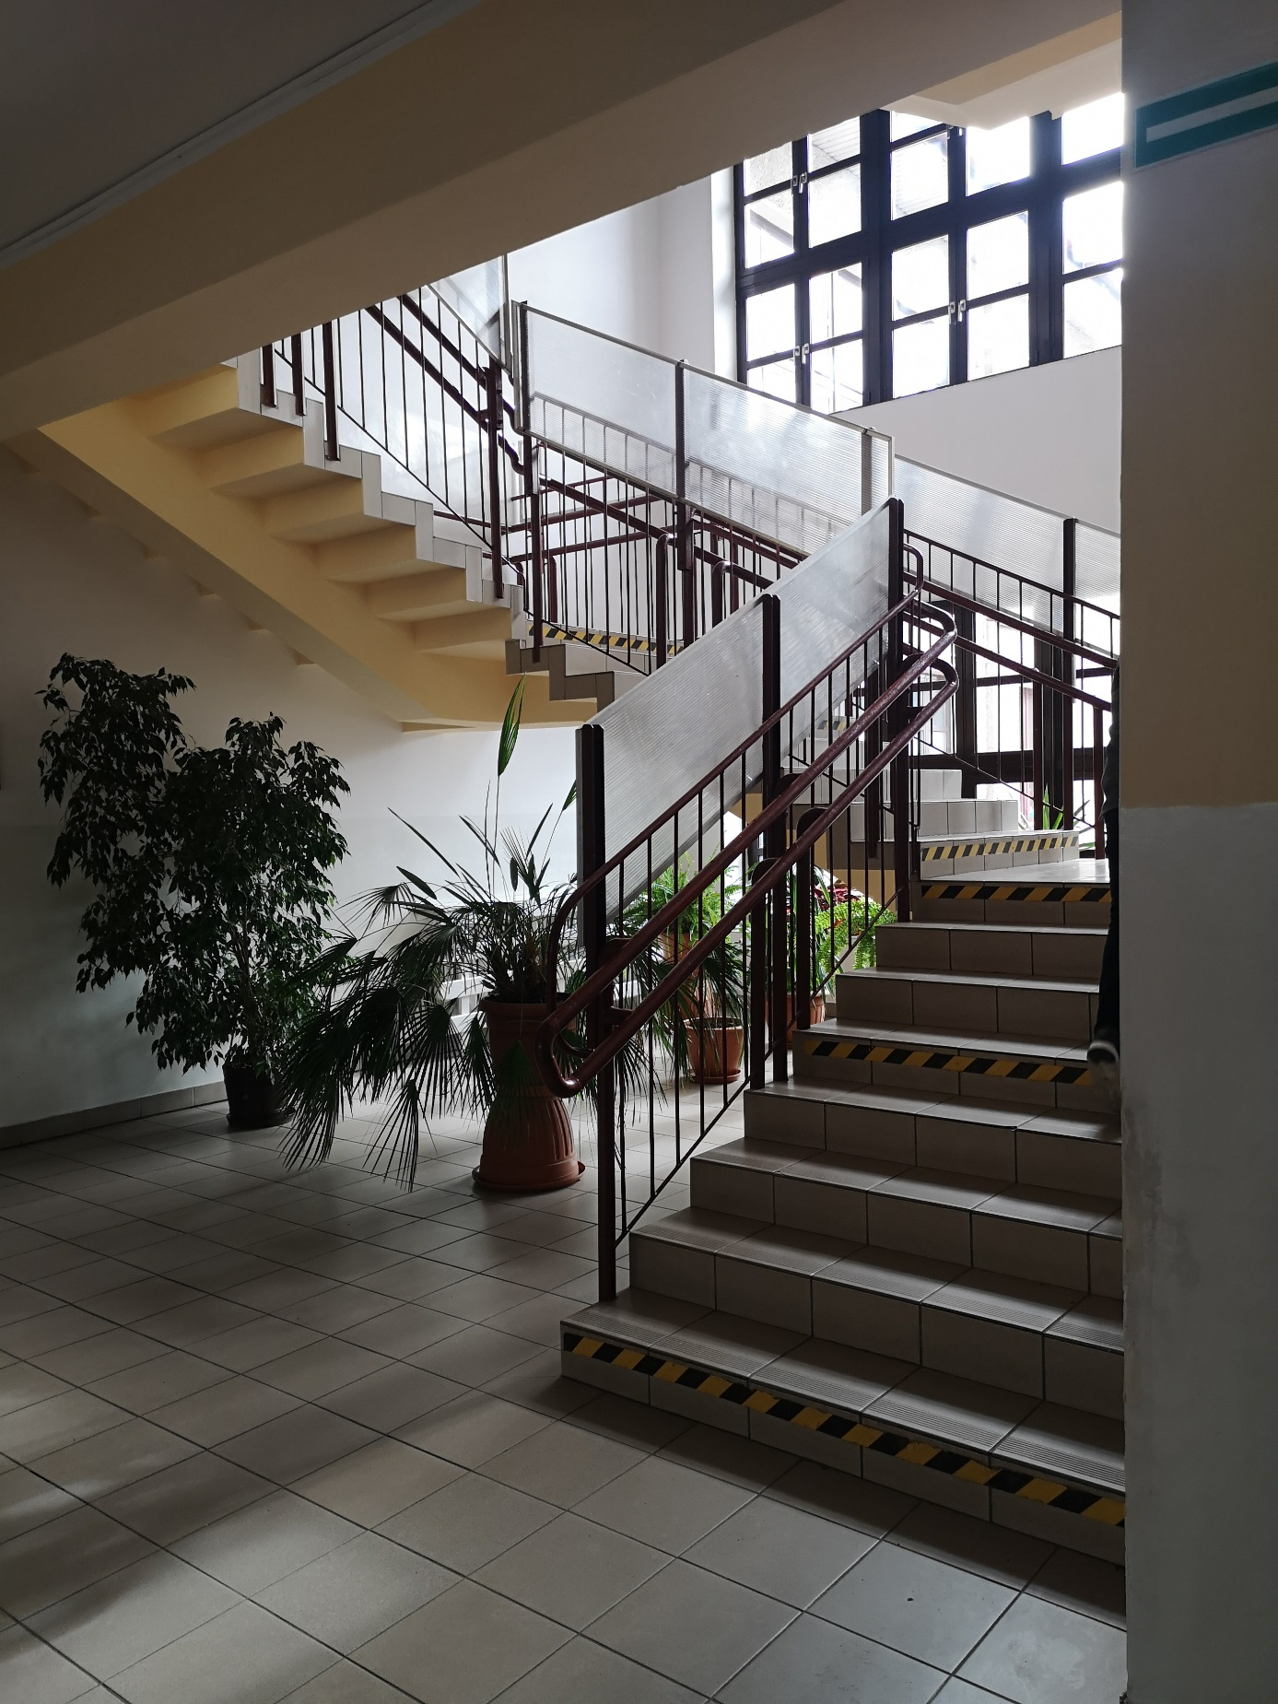
Na zdjęciu znajdują się schody prowadzące na pierwsze piętro.
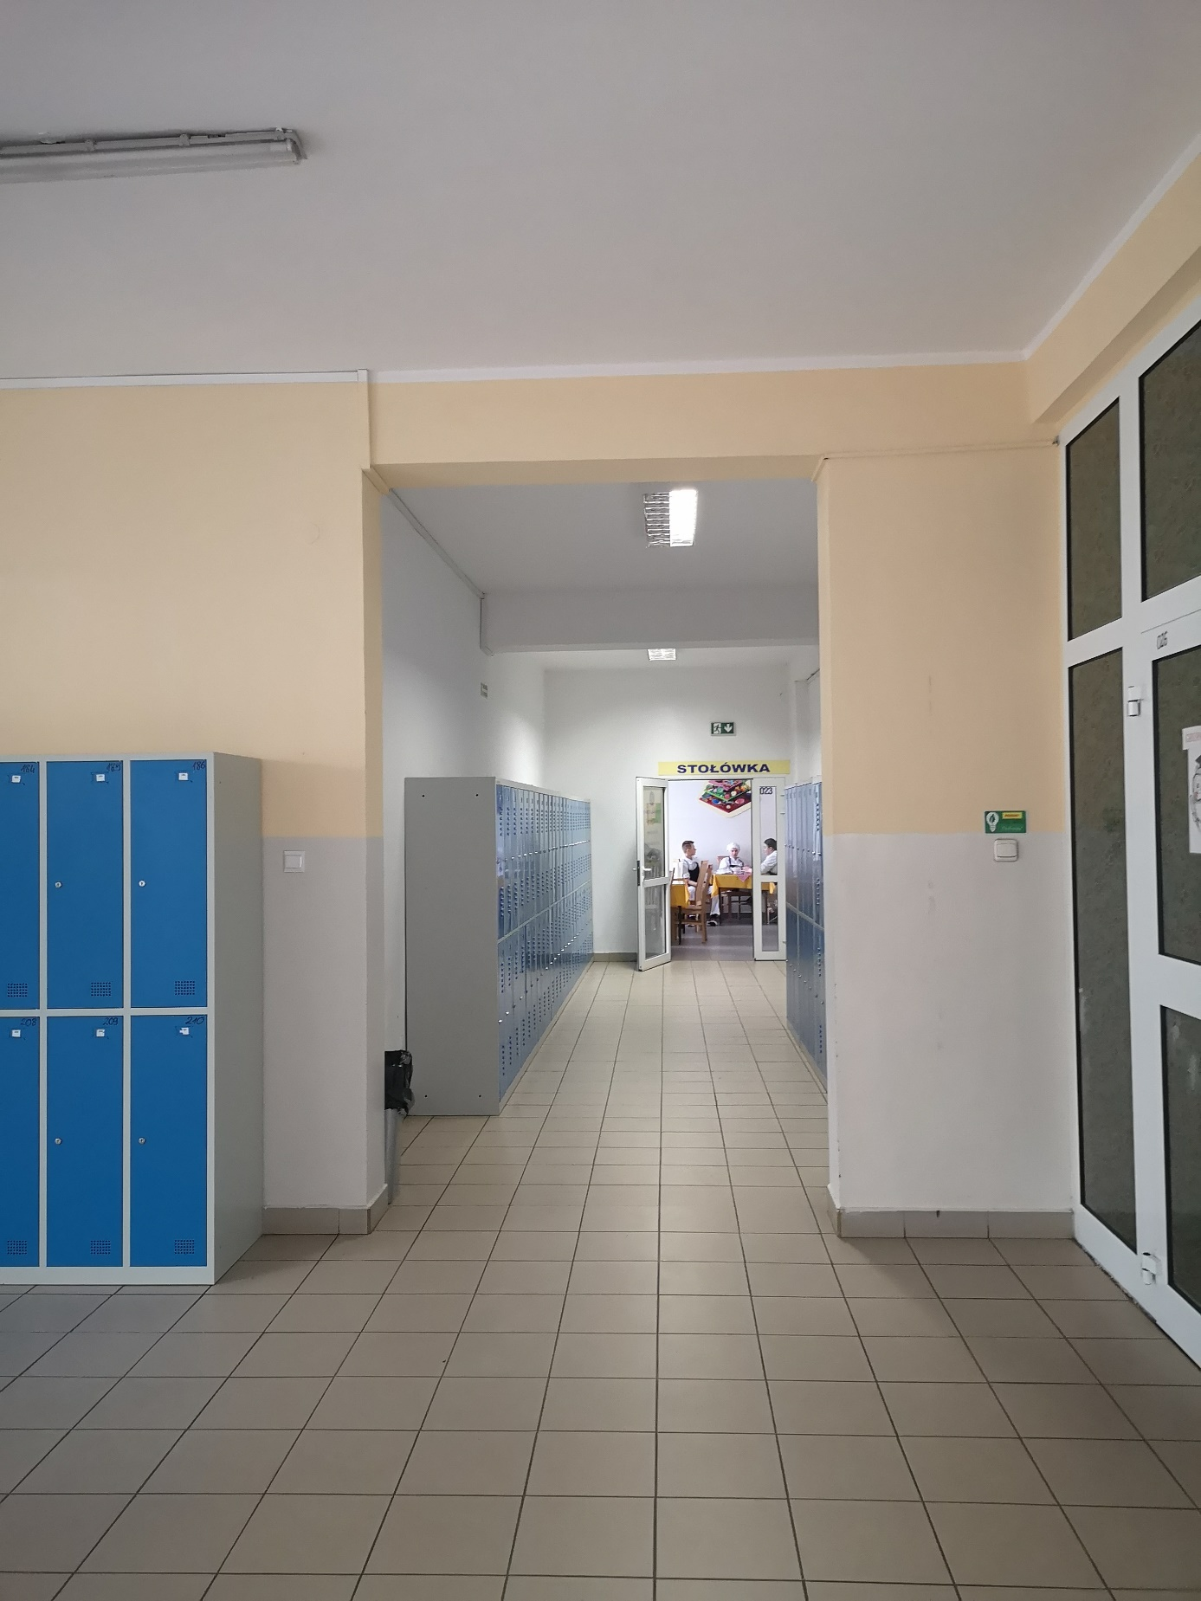
Na zdjęciu znajduje się korytarz prowadzący do stołówki szkolnej. Na stołówce szkolnej można zakupić obiady oraz inne posiłki.
Po wejściu lub wjechaniu na 1 piętro po lewej stronie znajduje się sekretariat z gabinetem Dyrektora. To tutaj powinieneś się zgłosić ze wszelkimi pytaniami i prośbą o pomoc oraz wskazaniu dalszej drogi.
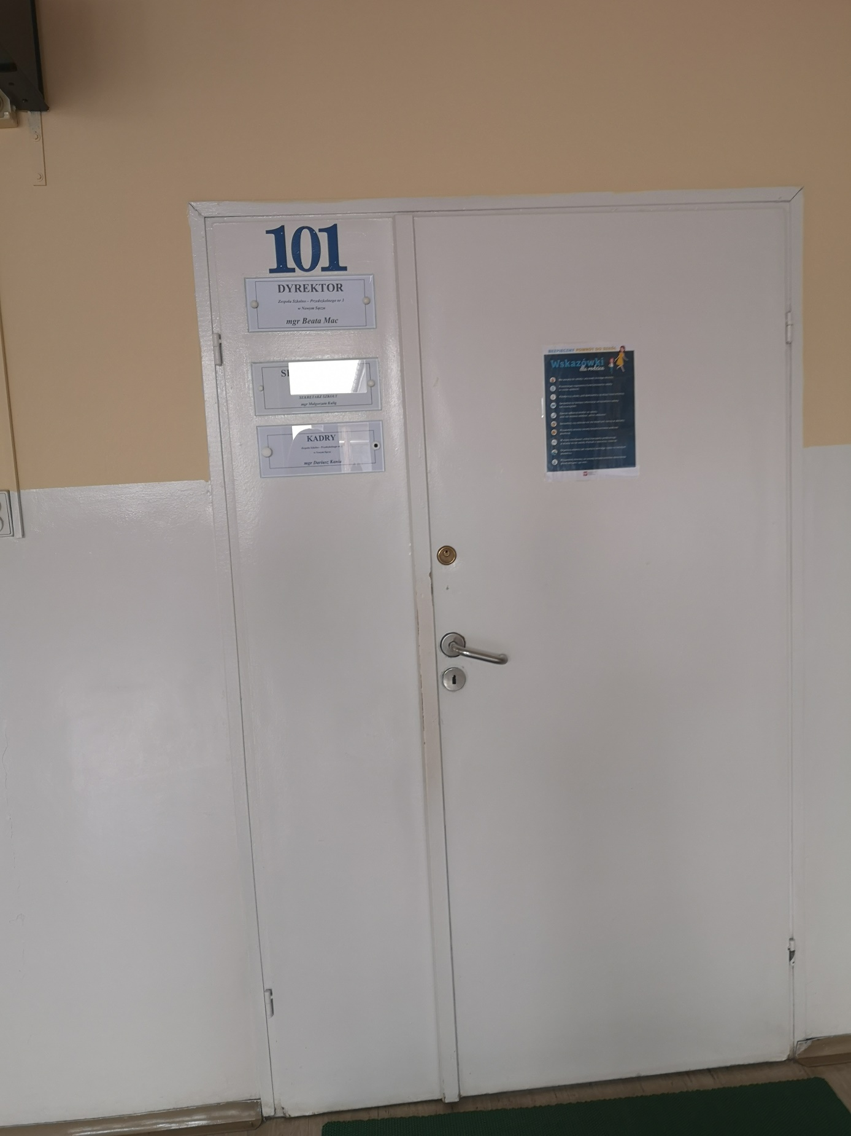

Na zdjęciu znajdują się drzwi do sekretariatu szkolnego.
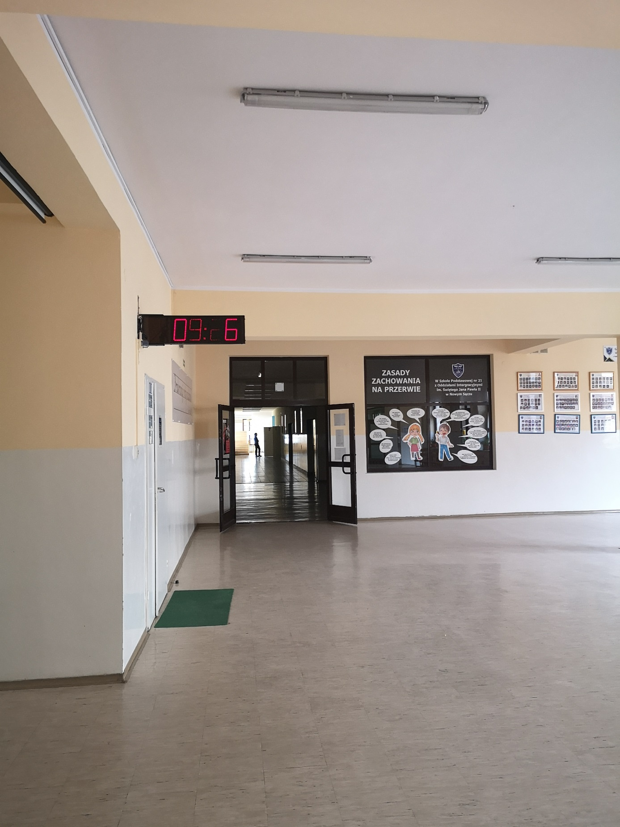
Korytarz prowadzący do sekretariatu. Drzwi do sekretariatu znajdują się przy widocznym zegarze.
Po lewej stronie w dalszej odległości znajduje się również pokój nauczycielski. Na końcu korytarza znajduje się jeden z gabinetów wicedyrektorów.
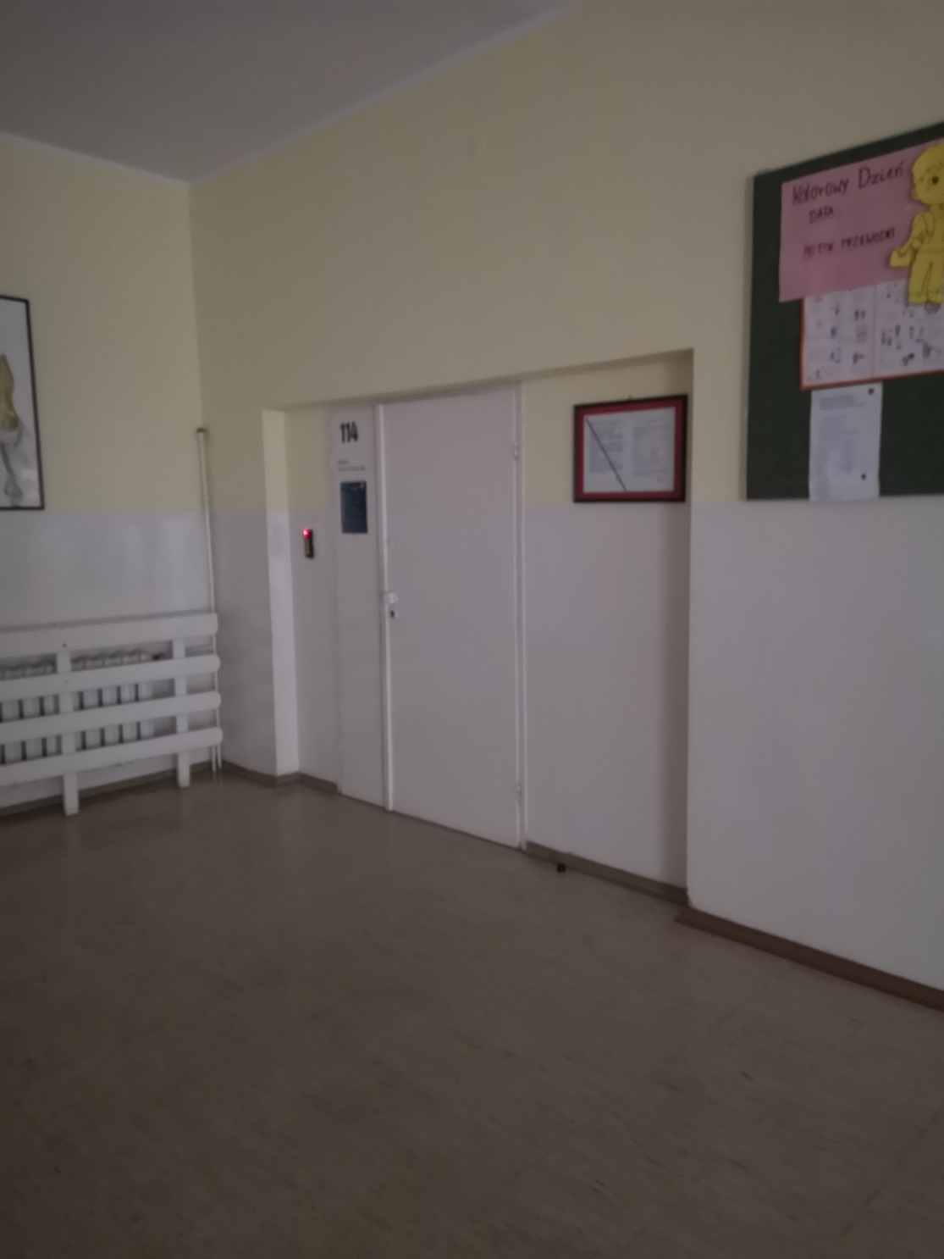
Zdjęcie przedstawia drzwi Pokoju Nauczycielskiego.
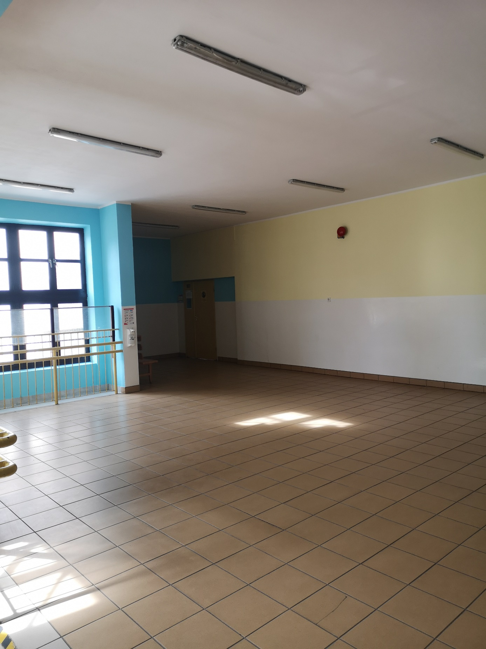
Zdjęcie przedstawia korytarz prowadzący do gabinetu dwóch wicedyrektorów.

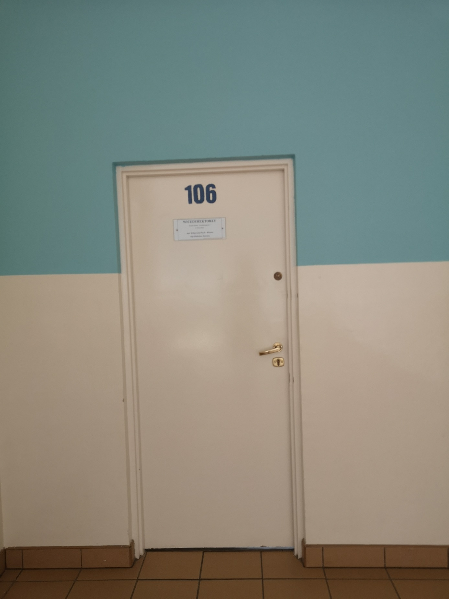Zdjęcie przedstawia drzwi do gabinetu dwóch wicedyrektorów.
Po prawej stronie po wejściu na 1 piętro znajduje się przejście do świetlicy szkolnej.
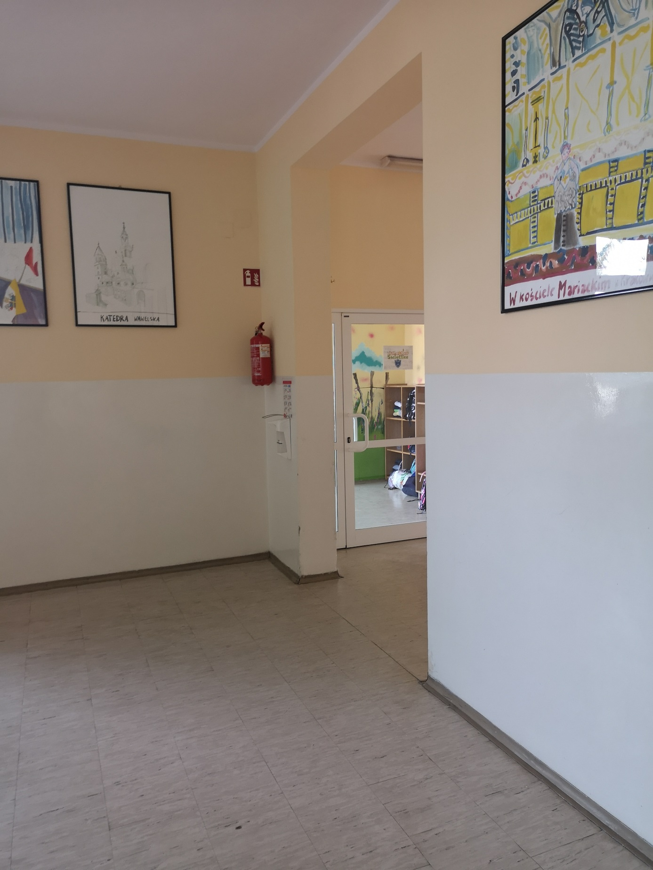
Na zdjęciu widać korytarz prowadzący do świetlicy szkolnej.
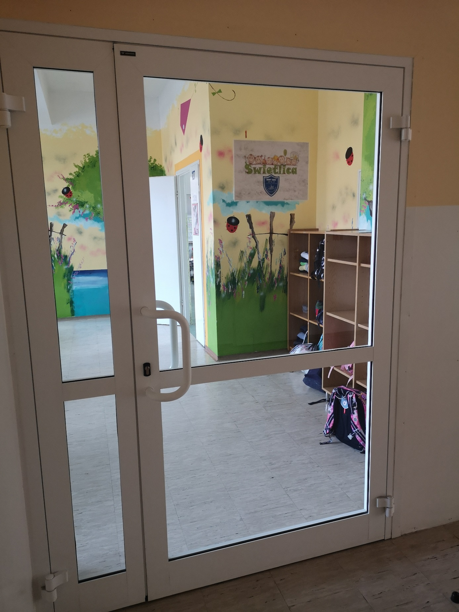
Na zdjęciu widoczne są drzwi do świetlicy szkolnej. W świetlicy szkolnej znajduje się przejście do pielęgniarki szkolnej. Świetlica szkolna służy uczniom z klas 1-3 zapisanych do niej do oczekiwania na lekcje lub po lekcjach na swoich opiekunów. Zapewnione są im ciekawe zajęcia. Informacje o godzinach otwarcia świetlicy posiadają osoby do niej zapisane na początku roku szkolnego.
Stojąc frontem przy drzwiach świetlicy, na prawo znajduje się gabinet zastępcy dyrektora oraz biblioteka szkolna.
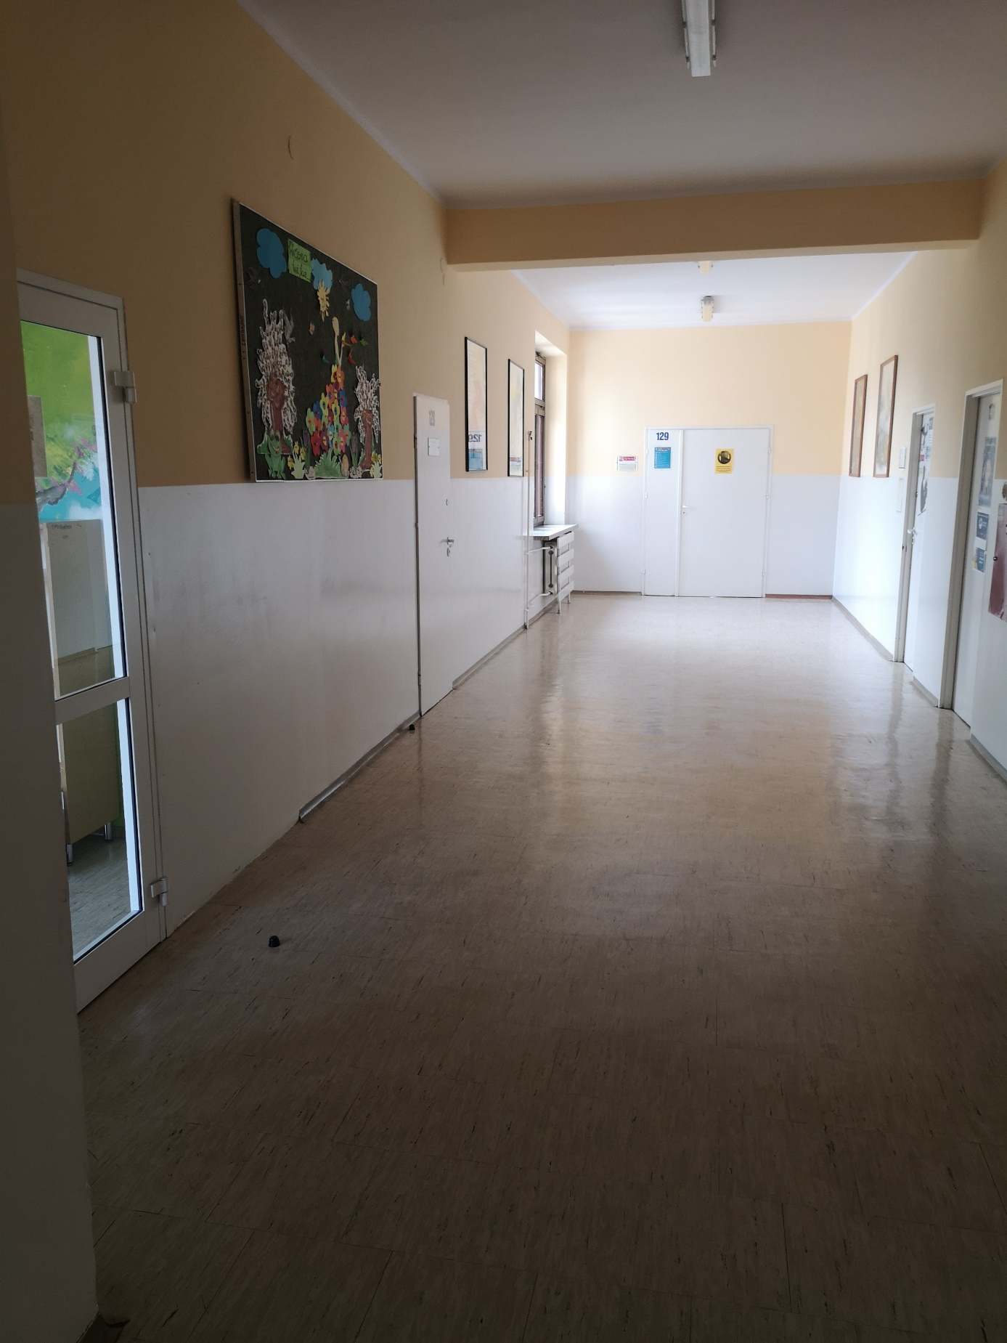
Na zdjęciu widać korytarz z drzwiami do wicedyrektora szkoły, do biblioteki oraz do Sali lekcyjnej.
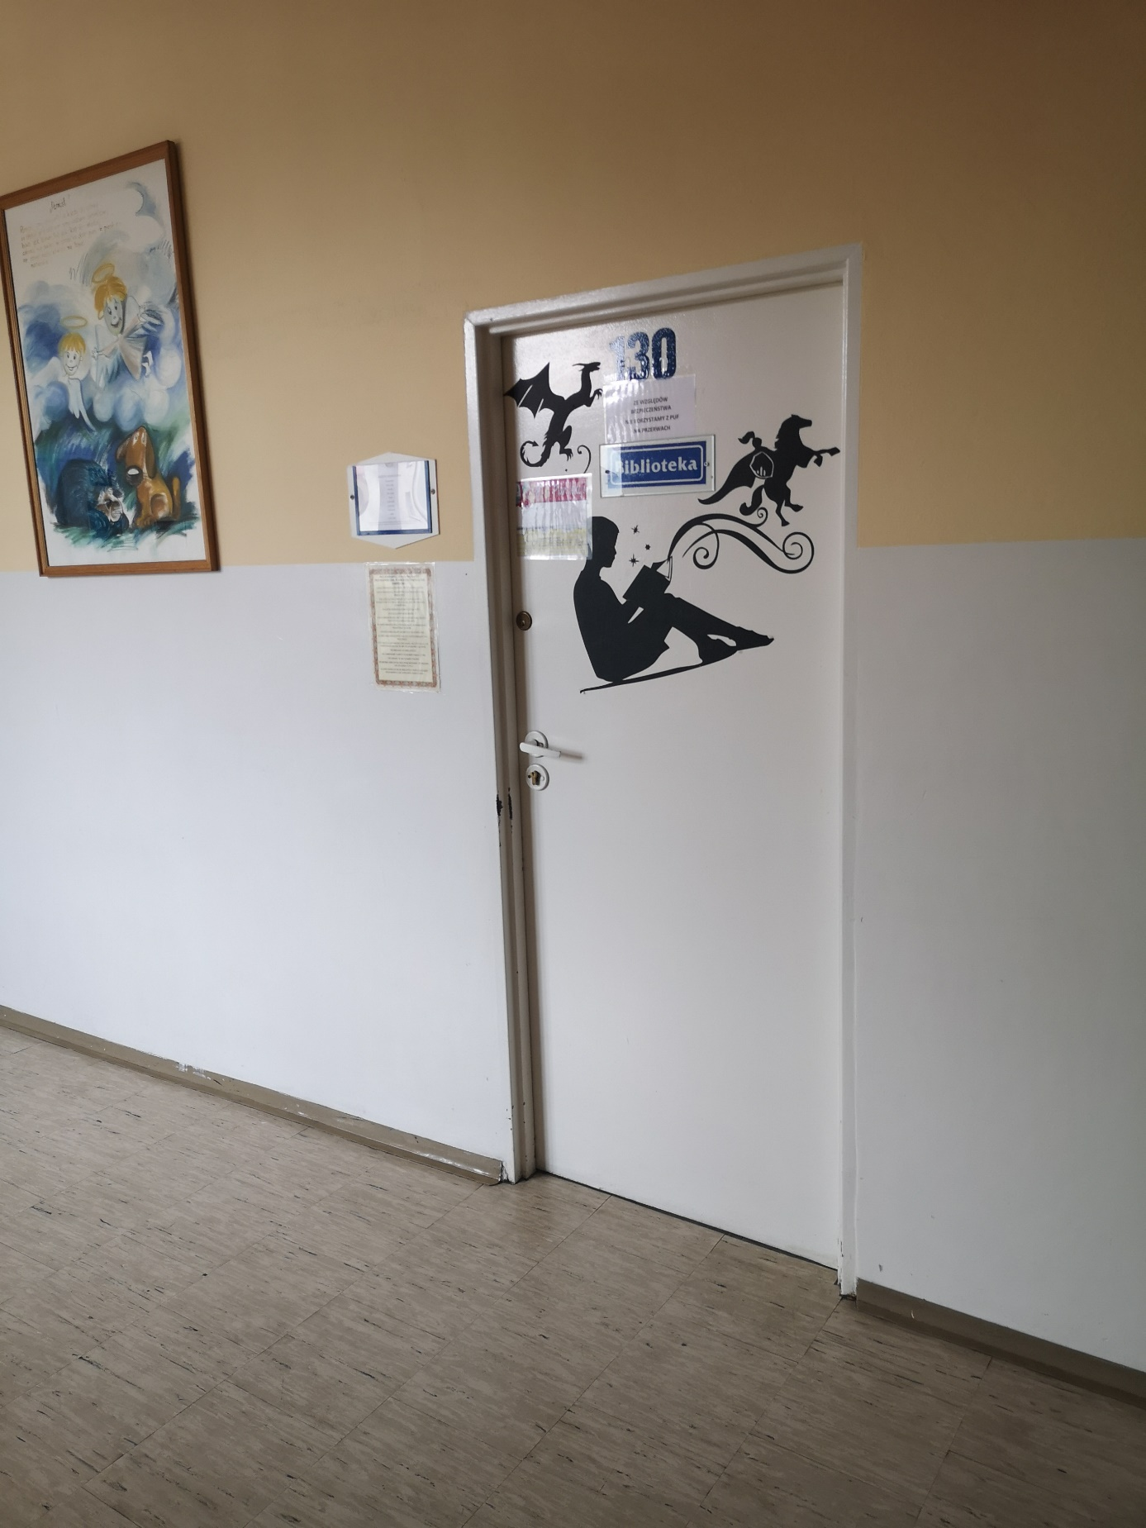
Na zdjęciu widać drzwi biblioteki. Biblioteka szkolna służy uczniom oraz pracownikom szkoły do wypożyczania książek, grania w gry planszowe oraz szachy. Godziny biblioteki szkolnej zostały wypisane w zakładce W naszej szkole - Biblioteka.
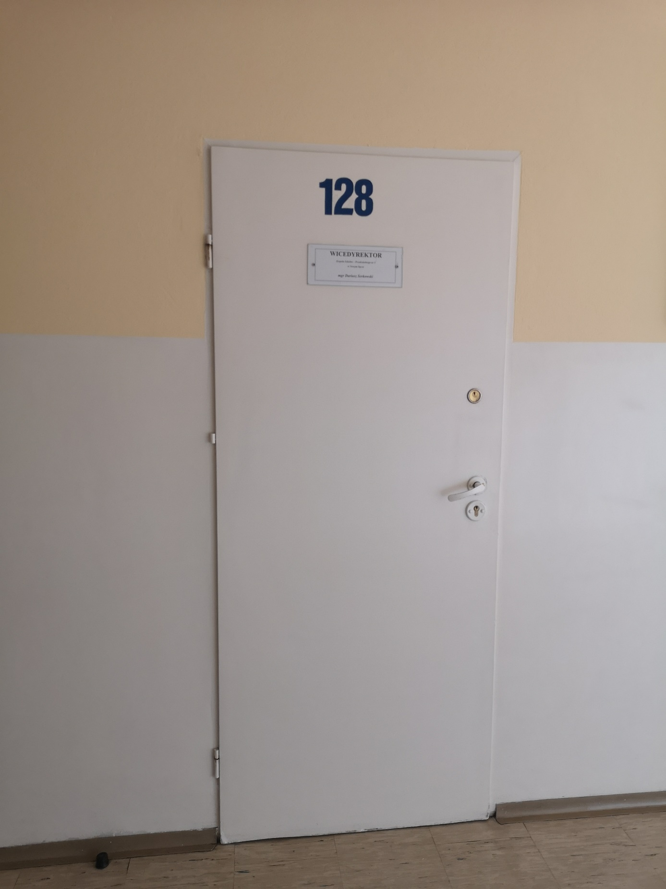
Na zdjęciu znajdują się drzwi do gabinetu wicedyrektora.

Na pierwszym piętrze w Sali 118 znajduję się gabinet pedagoga i psychologa szkolnego. Można poprosić w sekretariacie o podprowadzenie do nich, jeśli trudno będzie znaleźć drogę.
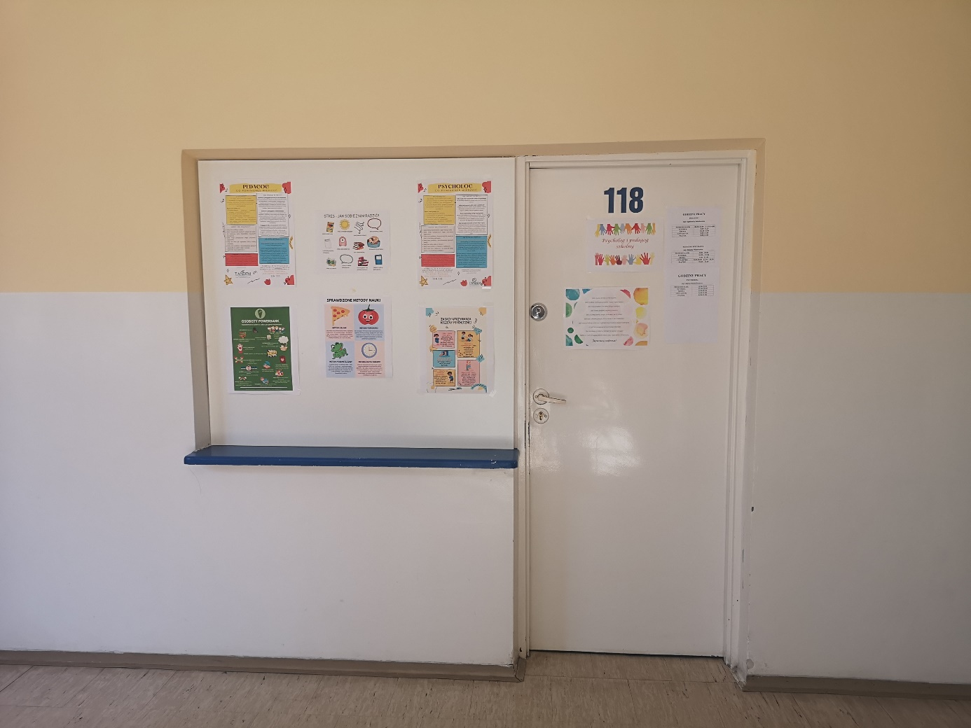
Na zdjęciu znajdują się drzwi do gabinetu szkolnego pedagoga i psychologa. W celu ustalenia wcześniejszej wizyty prosimy dzwonić na numer telefonu szkoły.
Kontakt z pracownikami Zespołu Szkolno-Przedszkolnego nr 3:
Kontakt możliwy jest od poniedziałku do piątku
Godziny kontaktu z Zespołem Szkolno-Przedszkolnym nr 3:
8:00-14:00
Jeśli chcesz się z nami skontaktować telefonicznie, zadzwoń na numer (18) 442 64 40
Możesz też wysłać e-mail na adres: sp21@edu.nowysacz.pl
Aby załatwić sprawy w szkole, osoby ze szczególnymi potrzebami mogą:
- napisać pismo i wysłać je na adres:
Zespół Szkolno-Przedszkolny nr 3
- ul. Rokitniańczyków 26
33-300 Nowy Sącz
- przynieść pismo do Sekretariatu Zespołu Szkolno-Przedszkolnego nr 3 w Nowym Sączu
- napisać pismo i wysłać je za pomocą platformy ePUAP: www.epuap.gov.pl. ePUAP to skrót nazwy Elektroniczna Platforma Usług Administracji Publicznej. Do tego sposobu trzeba mieć Internet i swoje konto na ePUAP.
- wysłać faksem na numer: (18) 442 64 40

